## 2019年夏季Java小学期大作业

## 实验报告

齐强 2017011436

王焱 2017050024

1. **功能实现**

实现的功能填“是”，没实现的不用填；自己添加的新功能在最后添加行进行详细描述。

|  |  |  |  |  |  |  |
| --- | --- | --- | --- | --- | --- | --- |
|  | 功能 | 子功能 | 百分比（%） | 是否实现 | 子性能 | 百分比（%） |
| 基础功能 | 系统支持 | 要保证程序在安卓机上正常运行，测试过程中程序不崩溃。 | 8 | 是 | 运行流畅不卡顿 | 2 |
| 页面布局 | 布局合理，点击处理正确 | 8 | 是 | 美观，图片布局合理 | 2 |
| 分类列表 | 删除和添加操作 | 4 | 是 | 修改时有动态特效（参照今日头条） | 1 |
| 新闻列表 | 正确显示新闻列表的消息，布局和展示，点击进入新闻详情页面正确。 | 8 | 是 | 正确展示图片和视频（如果有的话） | 2 |
| 实现新闻的本地存储，看过的新闻列表在离线的情况下也可以浏览。新闻是否看过的页面灰色标记。 | 8 | 是 | 本地可存储新闻数量大响应快 | 2 |
| 上拉获取更多新闻，下拉刷新最新新闻。 | 4 | 是 | 上拉下拉时添加特效 | 1 |
| 显示新闻的来源和时间 | 4 | 是 | 布局合理美观 | 1 |
| 新闻关键词搜索，历史记录 | 4 | 是 | 搜索页面合理美观 | 1 |
| 分享收藏 | 使用微信、微博等SDK分享，新闻详情页面点击分享可以分享到常用的app，分享内容带有新闻摘要、URL和图片 | 4 | 是 | 分享页面合理美观 | 1 |
| 新闻详情页面点击收藏的添加和删除，实现收藏新闻的本地存储。收藏页的正确展示，点击可以进入新闻详情等 | 8 | 是 | 收藏页面合理美观 | 2 |
|  | 新闻推荐 | 根据用户看过的新闻推荐相关的新闻，参考今日头条等 | 8 | 是 | 推荐新闻准确 | 2 |
| 附加功能 | 夜间模式 | 此功能主要基于不同用户不同使用时间的习惯，希望让夜间使用用户更加舒适 | 希望获得3分加分 | 是 | 切换顺畅 | 是 |
|  | 省流量模式 | 此功能主要为用户考虑，节省流量 | 希望获得2分加分 | 是 |  |  |

1. **具体实现**

详细介绍自己的工作，突出工作的难点和亮点。

1. **效果图片**

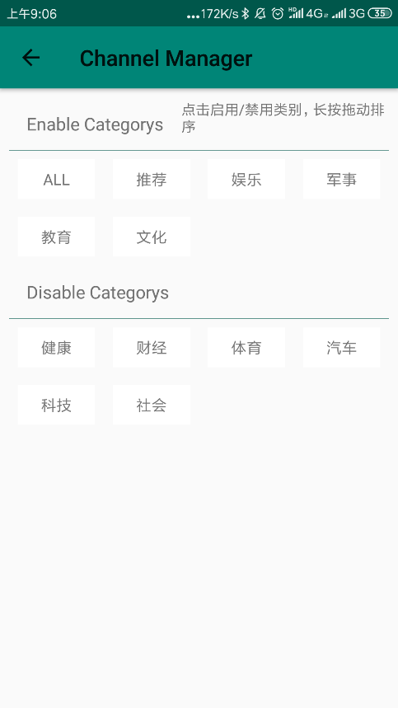 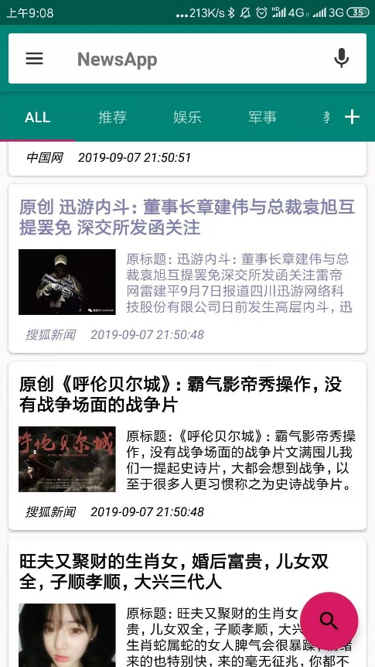

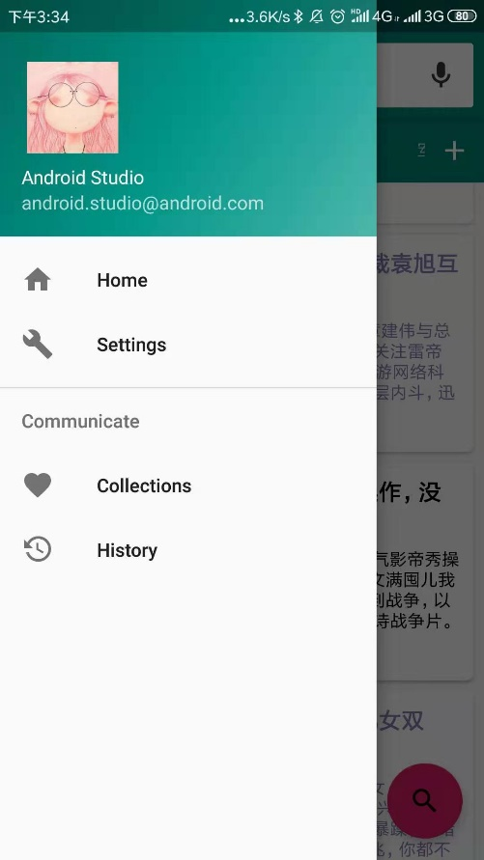 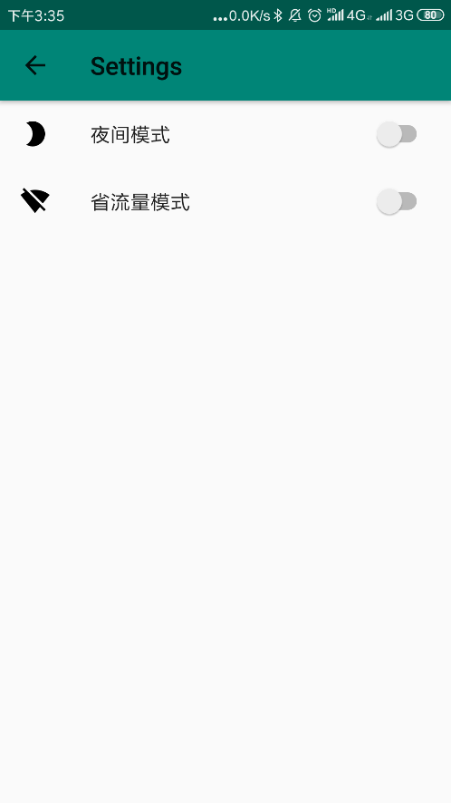

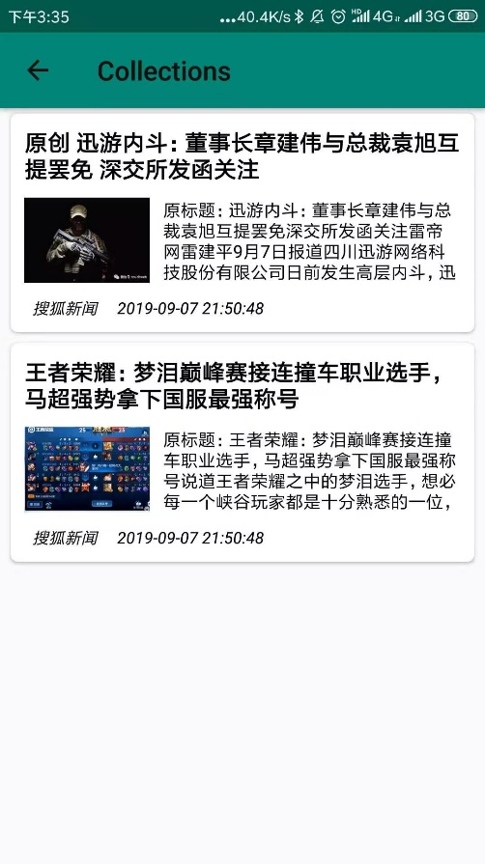 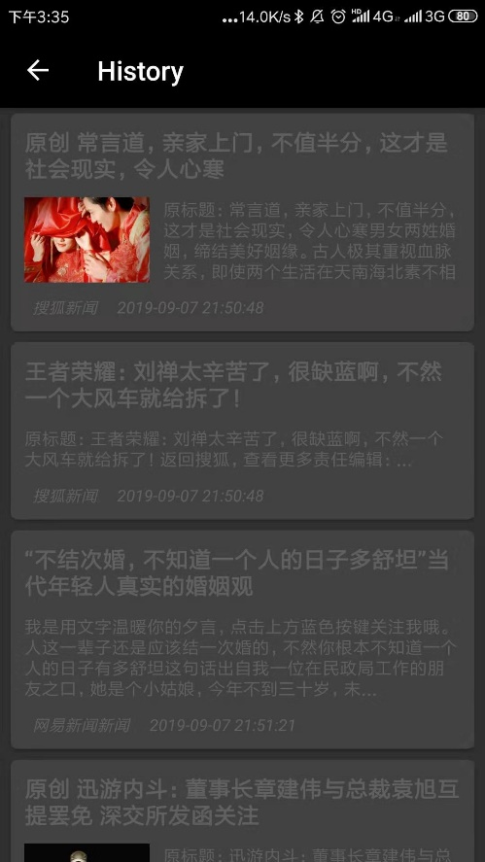

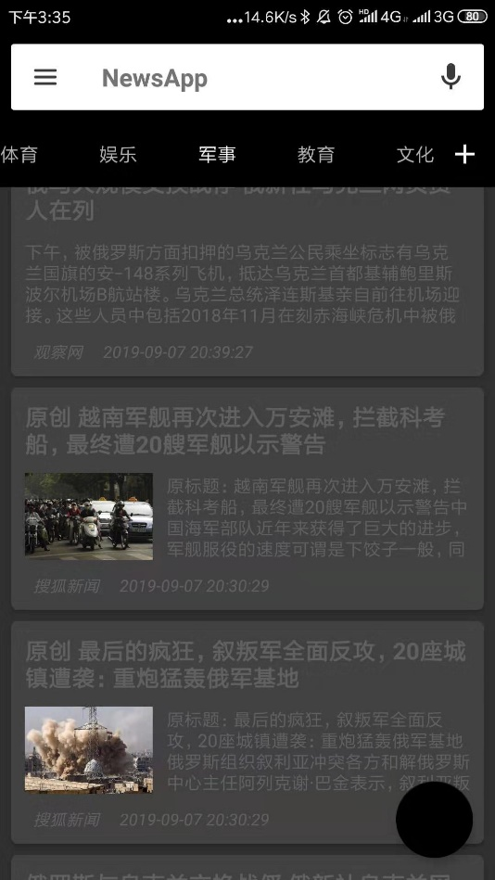

1. **APP实现要点**
   1. **网络请求**

网络请求使用了Retrofit + Gson库，请求成功后直接将json文件转成自定义格式的类，方便后续列表展示等调用。

* 1. **列表显示**

列表显示使用了Android自带的RecyclerView控件，继承重写了Adapter类，以实现自定义viewholder与点击事件。

自定义了MyViewHolder, 在列表中显示了标题、发布信息、图片、摘要等内容，每个item所在的布局文件采用了CardView, 产生了一些美化效果。

实现了阅读过的新闻列表显示变灰的效果。

* 1. **上拉加载更多、下拉刷新**

使用了EasyRefreshLayout 的开源控件，在上拉下拉中分别实现了加载更多和刷新的效果。加载更多通过调用Api中的page选项加载更多页，向newsList中添加新请求得到的news; 刷新过程中将已有新闻列表清空，然后进行网络请求。

* 1. **频道管理**

(这块是整个工程中个人认为最难写的部分) github上开源的频道管理框架比较少，手写时点击事件后启用、禁用列表的更新逻辑比较复杂，想要实现类似今日头条的点击动画效果需要继承itemTouchHelper.Callback，添加监听函数。频道信息通过本地数据库进行管理。

整个频道管理显示通过应用了GridLayout的RecyclerView完成，具体效果可看上面效果图片。

* 1. **搜索**

使用了开源轮子MetarialSearchBar, 实现了搜索关键词，并自动对应到各个category, 实现了搜索历史纪录删除等功能，并将搜索历史存储在本地数据库。

* 1. **新闻推荐**

根据最近看过与收藏过的新闻进行推荐。推荐算法为，对最近几条看过与收藏的新闻收集整合keywordList, 进行多次关键词请求查询，并将得到列表进行选择性拼接，保证推荐新闻的全面性，以及尚未看过。

* 1. **新闻详情页**

在新闻详情页实现了新闻分享、收藏、显示来源、视频、多张图片等功能，并进行了美化，保障了使用者的阅读体验。

* 1. **图片加载**

图片加载使用开源框架Glide，将图片URL填入，请求结束后将图片放入ImageView即可。在新闻具体中，为实现多张图片合理显示，使用开源轮播框架XBanner, 较好的实现了多张图片动态合理显示。

* 1. **视频加载**

视频加载使用开源框架GSYVideoPlayer，并应用了全屏、屏幕旋转、进度拖拽等功能。以及按钮返回退出新闻详情页等特性。

* 1. **新闻分享**

通过了微信的应用审核，调用分享SDK，实现了新闻分享到好友、朋友圈、微信收藏。分享消息带有新闻标题、摘要、图片等。

微博审核被驳回

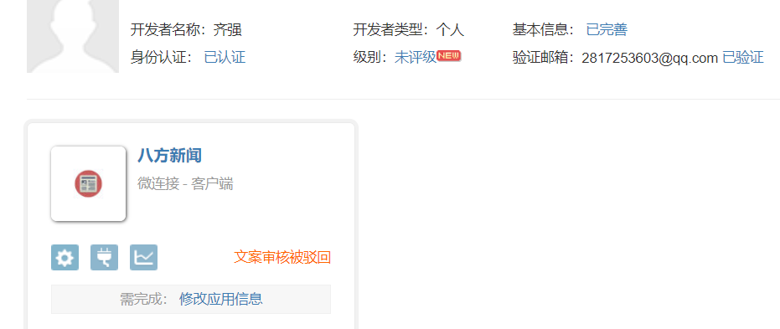

* 1. **新闻收藏**

在toolbar上添加switch按钮，极为方便用户查看当前新闻的收藏状态。收藏新闻采用SQlite数据库管理，可以本地阅读，快速查询。实现了收藏新闻展示页面，并合理设置了收藏列表的显示顺序，将新收藏的新闻展示到列表顶端。

* 1. **阅读历史**

在RecyclerView列表显示中点击新闻时，即将所点击新闻加载到阅读历史数据库中，同样采用SQlite管理。在历史新闻界面中进行历史阅读消息的显示，可以进行本地离线阅读。

* 1. **设置**

通过 SharedPreferences实现了设置的自动本地存储，设置的Fragment 继承了PreferenceFragmentCompat

* 1. **夜间模式**

调用系统默认的夜间模式效果函数，定义了一套夜间模式的颜色主题：

AppCompatDelegate.setDefaultNightMode(AppCompatDelegate.MODE_NIGHT_YES); 在设置中更改夜间模式后可以比较顺滑的完成系统夜间模式显示切换。

* 1. **省流量模式**

开启省流量模式后，新闻列表和新闻具体页面中不会加载视频和图片，节省用户流量、提升阅读流畅度。

* 1. **其他人性化设计**
     1. 增加新闻具体页面等的侧拉返回手势
     2. 增加搜索界面进入悬浮按钮

1. **总结与心得**

总结下自己的工作，谈一下过程中的收获以及对这个project的意见，方便我们以后改进。

我们的大作业开始的较早，这样虽然写的比较慢，但是也算按期在规定时间内完成了。整个大作业的过程中收获还是蛮大的，许多知识、问题需要上网查询解决，锻炼了短时间学习新知识、解决问题的能力。通过git管理代码，锻炼了版本控制与团队合作能力。

整个大作业过程中感触最深的地方是信息的重要性。很多时候，查询到解决问题的正确途径比闷头努力更加重要。

感谢老师与助教的指导！